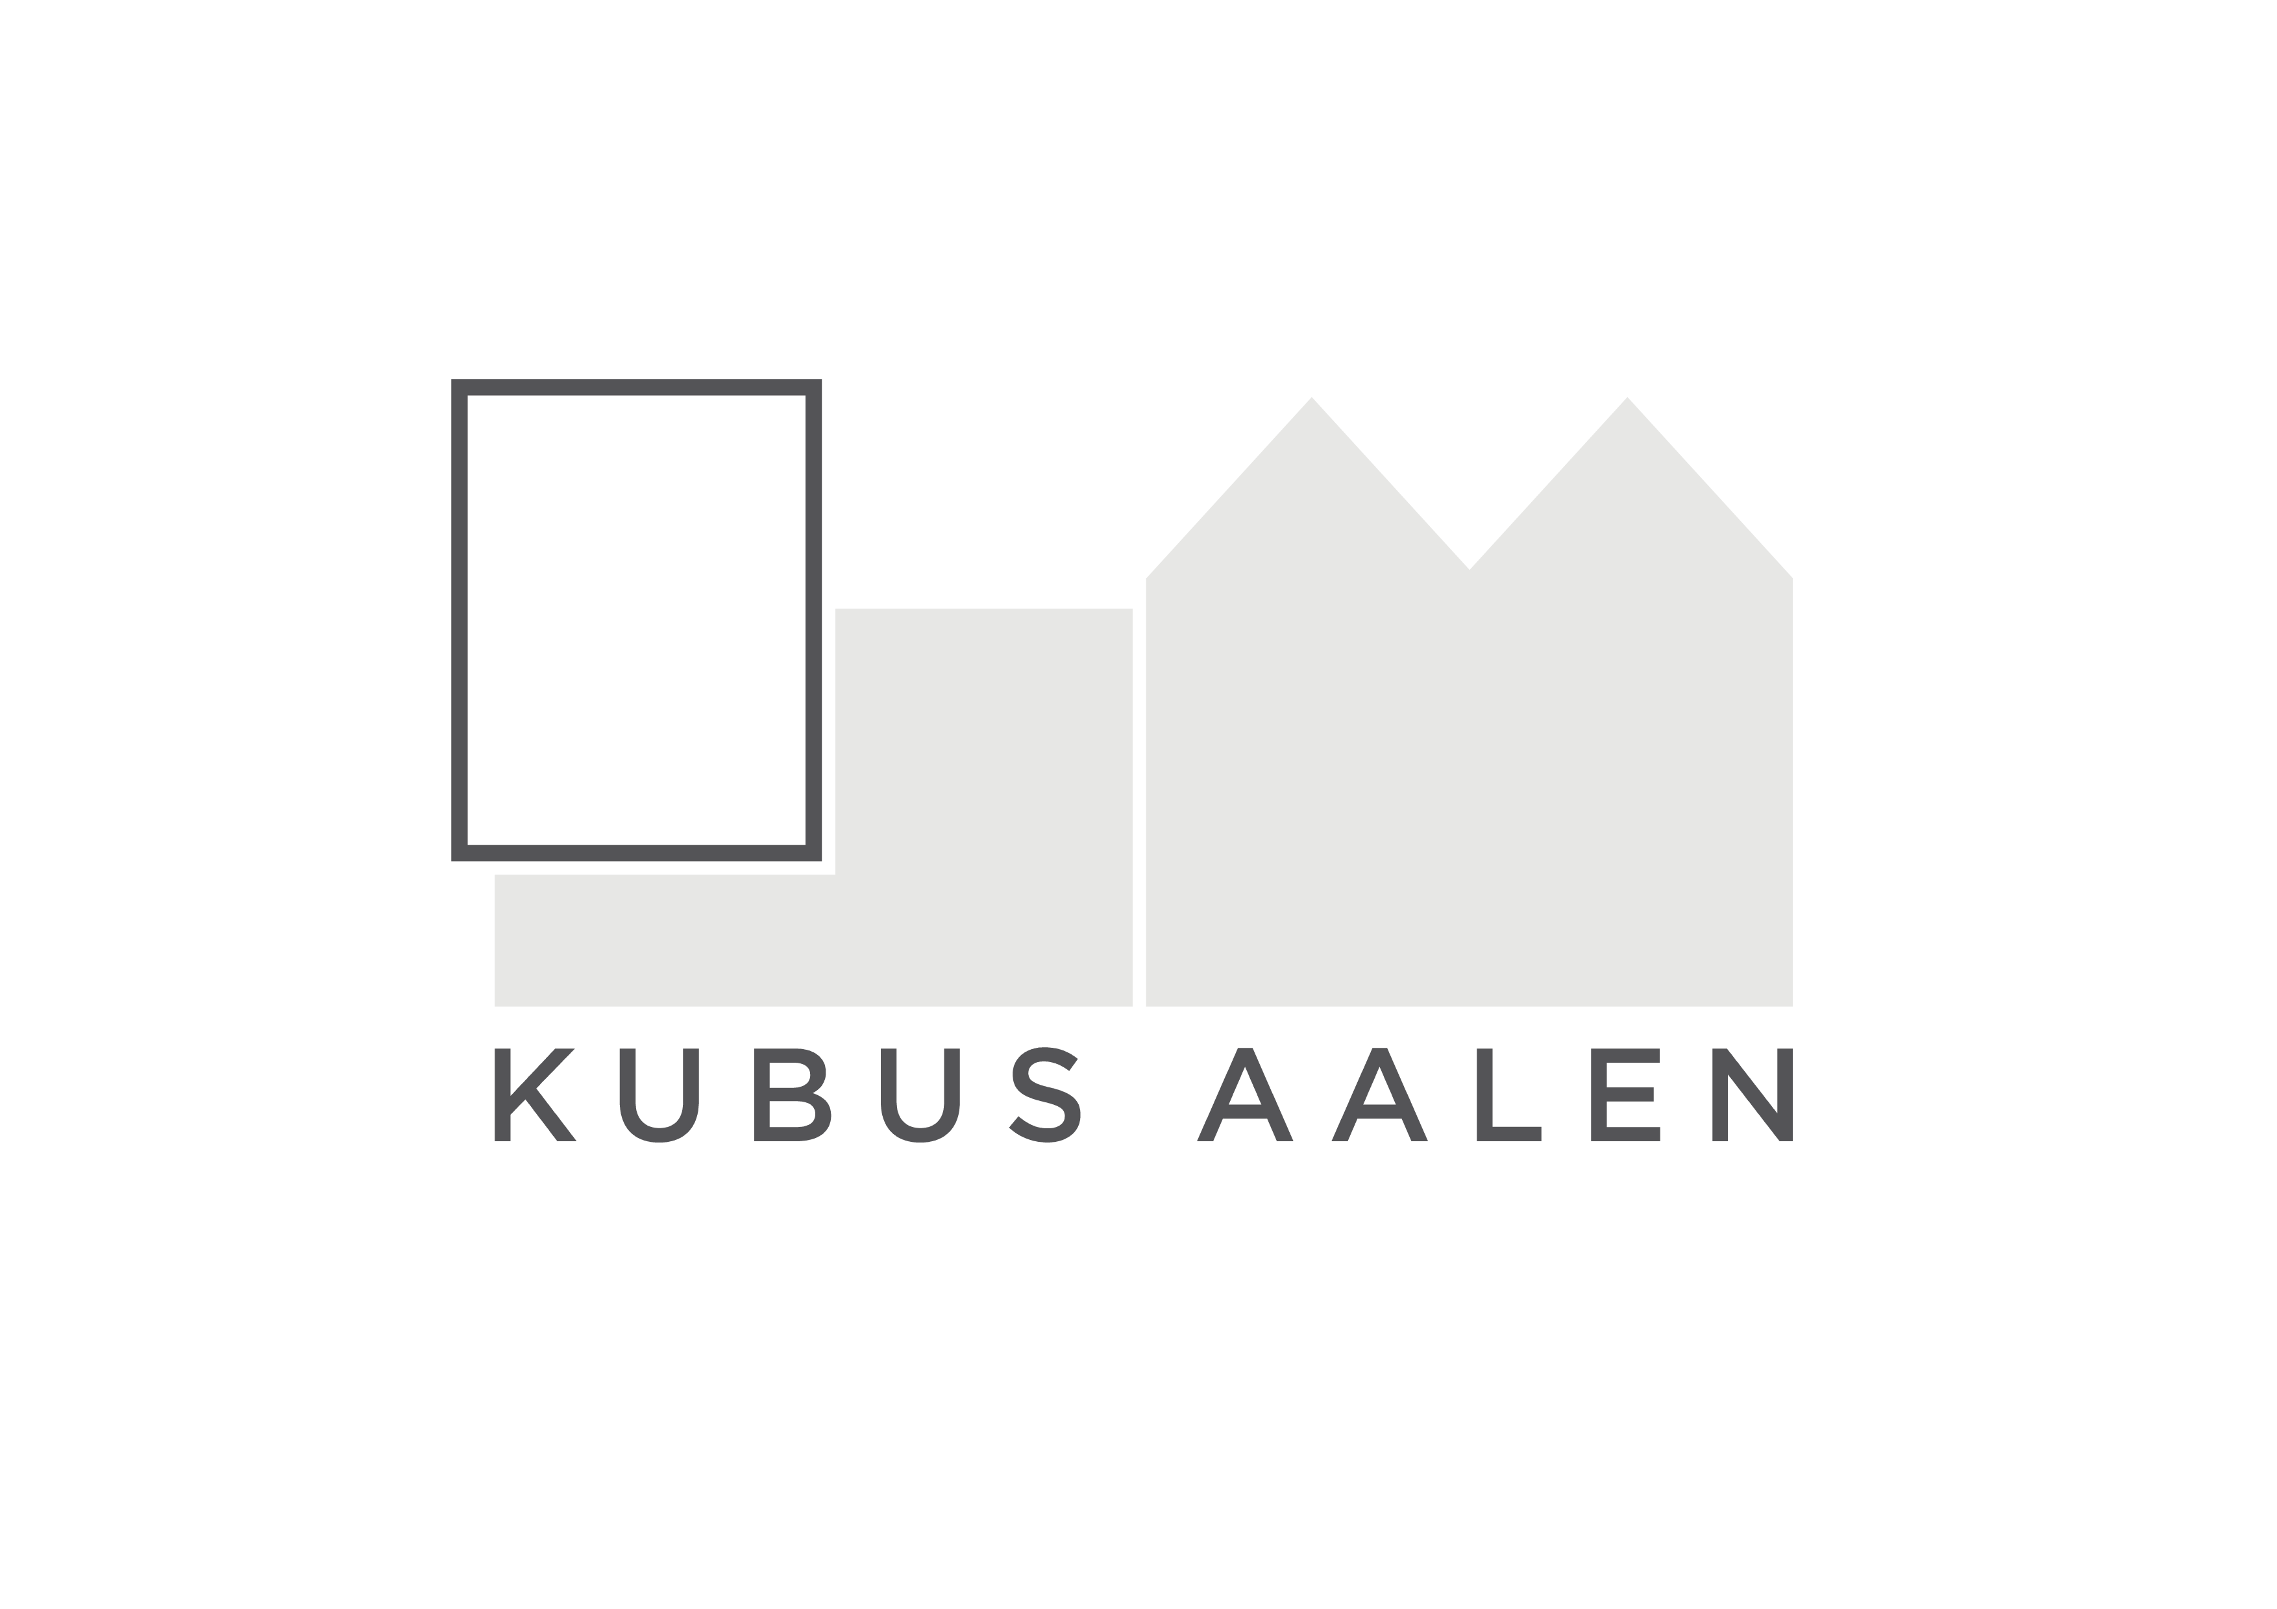

KUBUS AALEN / Pressemitteilung

Aalen, 28. März 2019

Wir gratulieren unseren erfolgreichsten CitySTAR Einlösestellen!

Am Donnerstag, den 28.03.2018 fand in den Geschäftsräumen von Aalen City aktiv e.V. zum zweiten Mal die Preisübergabe der erfolgreichsten City Star Aalen Einlösestellen statt.
Es gab vier unterschiedliche Kategorien zu prämieren. Prämiert wurde in der Kategorie Bester QM-Umsatz die Tankstelle Jimbo Tank & Lotto Shop in Unterkochen. In der Kategorie Bester Newcomer hatte der Mango Store Aalen im Kubus die Nase vorne und sich den Titel gesichert. Die höchste Umsatzsteigerung, und damit Sieger in der Kategorie Umsatzsteigerung, hat die Osiandersche Buchhandlung ergattert. Die höchsten Umsätze haben auf dem ersten Platz der Modepark Röther in der Wilhelm-Merz-Straße, auf dem zweiten Platz der Mode Funk KG auf dem Spritzenhausplatz und auf dem dritten Platz C&A Mode GmbH & Co. KG im Mercatura belegt.
Der City Star Aalen erfreut sich immer größeren Beliebtheit und daher freuen wir uns, unseren fleißigen Betrieben auch etwas zurückgeben zu können. Wir gratulieren den Gewinnern und wünschen allen viel Spaß mit der Urkunde und dem Obstkorb vom Früchtehaus Hieber.

KUBUS Aalen
Am Marktplatz 26 (direkt beim Rathaus), 73430 Aalen
Öffnungszeiten: Montag bis Freitag 9.30 – 19 Uhr, Samstag: 9.30 –18 Uhr
Aposto: täglich ab 11 Uhr, Mittwoch und Samstag ab 9 Uhr
Enchilada: täglich ab 18 Uhr

Pressekontakt:

Buero Mattschwarz
Maike Merz
Mozartstraße 36A
70180 Stuttgart
Telefon 0711 40056500
Mail maike@buero-mattschwarz.com

